Punto de control: Resultado

. Cuando responda todas la preguntas, presione el botón de FINALIZAR EXAMEN en la parte inferior.

No recargue la página ni presione hacia atrás en el navegador, de lo contrario su examen quedará invalidado.

Trabajos Prácticos de Respuesta Múltiple N°4 P2

1. El Router fronterizo (intranet–extranet) que tiene dos o más conexiones balanceadas, dentro de unhost o nodo multibase trabaja soportando bajo el protocolo:

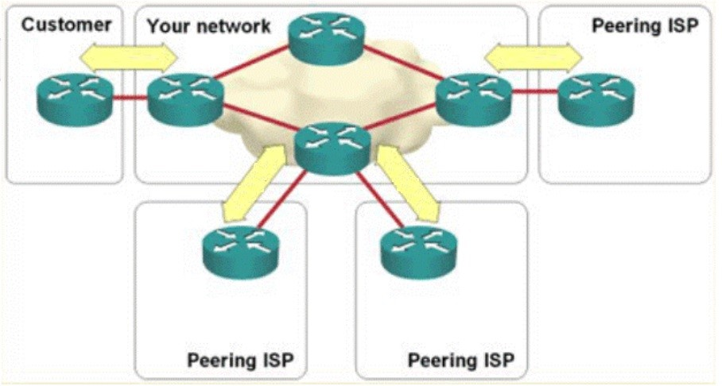

a) ICMP.

b) BGP.

* 1. SMTP.
  2. FTP.
  3. SNMP.
  4. Ninguna de las Anteriores es correcta.

1. La Interfaz de programación de aplicaciones que interactúa entre el Sistema Operativo y los

Protocolos, que se diseñan para trabajar con aplicaciones concurrentes utilizando un grupo de protocolos y el servicio deseado se lo denomina:

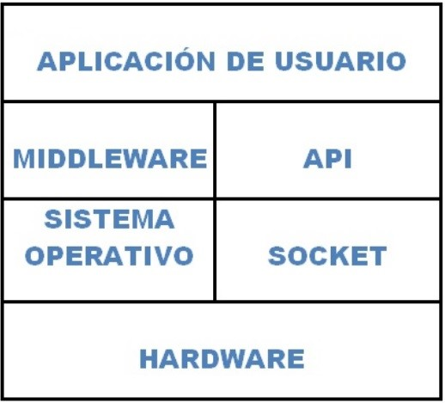

a) Puerto.

* 1. Interrupción.
  2. API de Sockets.
  3. Protocolo.
  4. Servicio.

f) Ninguna de las Anteriores es correcta.

1. Dentro del Esquema del Protocolo TCP/ IP V4, cuando nos referimos a un host multibase o sistemaautónomo estamos hablando de:

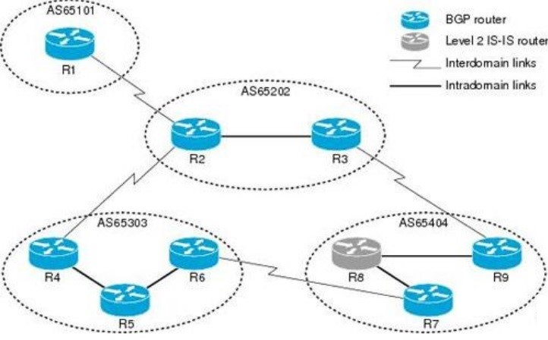

a) Un host que se conecta a una conexión de red.

b) Un host que se conecta a varias conexiones de red.

* 1. Un host que tiene de nido una Intranet.
  2. Un host que tiene de nido zonas dentro de su Intranet.
  3. Ambas a y c.
  4. Ambas b y d.
  5. Todas las anteriores son correctas.
  6. Ninguna de las Anteriores es correcta.

1. Dentro del Esquema del Protocolo TCP/ IPV4, la dirección IP corresponde a un número de 32 Bitsasignado a un Host y usado para todas las comunicaciones con él; a su vez aplica un esquema de jerarquía de direcciones utilizando el pre jo, para identi car a la red física que está conectada y el su jo para identi car a cada host de la red.

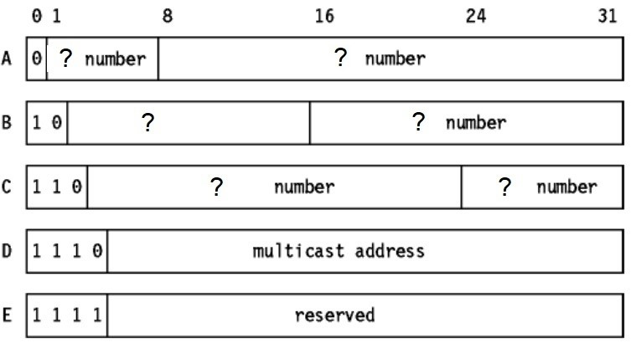

a) Verdadero.

* 1. Falso.

1. Algunos cuadros no identi cables se caracterizan por no incluir un campo de Tipo de cabecera decuadro, por lo tanto, establecen previamente:

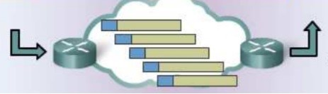

* 1. Acuerdo entre emisor y receptor en el formato de datos a enviar.
  2. Envío de una señal de sincronismo por canal secundario de dos módems, uno maestro y

otro esclavo.

* 1. Acuerdo de almacenar en el primer byte el tipo de información. d) Ambas a y b.

e) Ambas a y c.

f) Ninguna de las Anteriores es correcta.

1. Dentro del Esquema del Protocolo TCP/ IP V4 De acuerdo con la cantidad máxima de redes y cantidadmáxima de hosts por red se de ne la clase de la red que estamos evaluando para ver si es clase A, B o C.

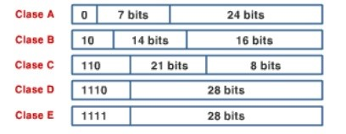

a) Verdadero.

* 1. Falso.

1. El protocolo simple de Gestión de Red utilizado por los monitores de red para relevar y controlar eldesempeño de terminales en la misma se lo denomina:

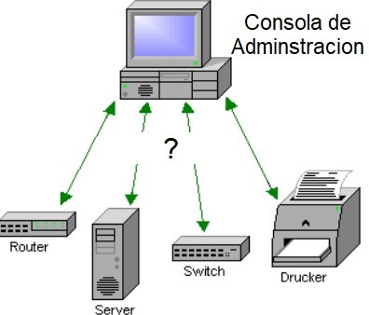

a) ICMP.

* 1. BGP.
  2. SMTP.
  3. FTP.

e) SNMP.

f) Ninguna de las Anteriores es correcta.

1. Una Red compartida topología estrella con un conmutador de capa 2 del modelo OSI se vale dedirecciones para ltrar los cuadros de entrada a las distintas estaciones; para ello los formatos de direcciones corresponden a:

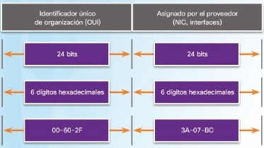

a) Direcciones Físicas.

* 1. Direcciones Dinámicas.

c)Direcciones Estáticas.

* 1. Todas las Anteriores es Correcta.
  2. Ninguna de las Anteriores es correcta.

1. Dentro de una red de dominio con recursos compartidos, la acción de copiar los cuadros en lasinterfaces de red realizada por un concentrador se la denomina:

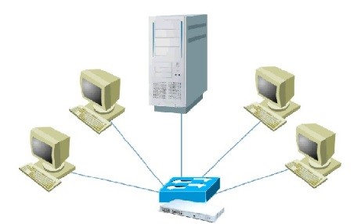

* 1. Enrutamiento.
  2. Conmutación.
  3. Difusión.
  4. Cacheo.
  5. Ubicación.

f) Copia.

* 1. Aviso.
  2. Ninguna de las Anteriores es correcta.

1. Un Cuadro de Tipo Identi cable como unidad de transmisión de paquetes en una LAN estácompuesto por una cantidad limitada de Bits, que tienen sus formatos de campos como:

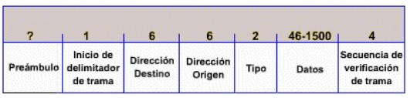

a) Preámbulo.

* 1. Dirección del Destinatario.

c) Dirección del Origen.

d)Tipo de Paquete.

* 1. Campo de datos.
  2. Campo CRC.
  3. Todas las anteriores son correctas.
  4. Ninguna de las Anteriores es correcta.